Конспект урока на тему «Володя Дубинин»

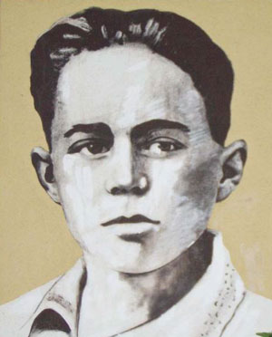

Родился 29 августа 1927 года в городе Керчи Крымской области. Семья Дубининых состояла из четырёх человек. Володя был неугомонным, деятельным, всегда стремившимся осуществить в жизни то, что наполняло мечтами его горячую голову. Детство Володя провел в Керчи.
Когда грянула Отечественная война, Володе было всего 14 лет. Вместе со взрослыми он ушел в Старокарантинские каменоломни.
Володя был связным и разведчиком в этой подземной крепости, около двух месяцев отчаянно сопротивлявшейся гитлеровским захватчикам. Оккупанты вели борьбу с отрядом каменоломен и замуровывали выходы из неё. Поскольку Володя был самым маленьким, то ему удавалось выбираться на поверхность по очень узким лазам не замеченным врагами.
За полтора месяца командир группы юных разведчиков пионер Владимир Никифорович Дубинин ходил на поверхность семь раз. Он выходил из каменоломен и пробирался назад практически на глазах у немецких часовых. В один из походов он узнал, что немцы собираются затопить каменоломни, и успел предупредить командование отряда. Благодаря вовремя возведенным перекрытиям отряд остался цел и планы немцев были сорваны. Вместе со взрослыми в отряде сражались пионеры Володя Дубинин, а также Ваня Гриценко и Толя Ковалев. Они подносили боеприпасы, воду, питание, ходили в разведку. Оккупанты вели борьбу с отрядом, базировавшимся в каменоломнях, в том числе и замуровывая выходы из них.

Со своими товарищами Ваней Гриценко и Толей Ковалевым Володя Дубинин часто ходил в разведку.

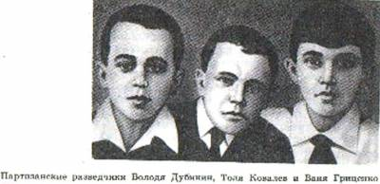

Юные разведчики приносили в отряд ценные сведения о расположении вражеских частей, о количестве гитлеровских войск. Опираясь на эти данные, партизаны планировали свои боевые операции. Именно разведка помогла отряду в декабре 1941 г. дать достойный отпор карателям. Во время боя в штольнях Володя Дубинин подносил партизанам боеприпасы, а потом и сам встал на место тяжелораненого бойца.
Мальчик хорошо знал планировку подземных галерей, расположение всех выходов на поверхность. И когда в январе 1942 г., после освобождения Керчи частями Красной Армии саперы принялись разминировать территорию вокруг каменоломен, он вызвался помогать им.
2 января юный герой погиб, подорвавшись на мине. Володя Дубинин похоронен в партизанской могиле, неподалёку от каменоломен.

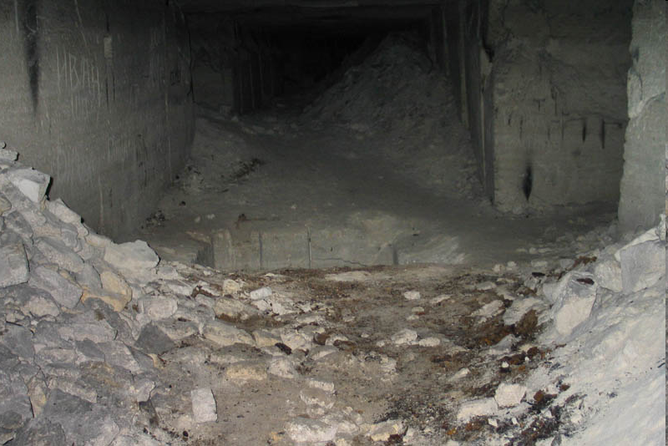

Юный разведчик Володя Дубинин был посмертно награждён орденом Красного Знамени.
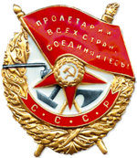
Володя Дубинин похоронен в партизанской могиле, неподалеку от каменоломен. 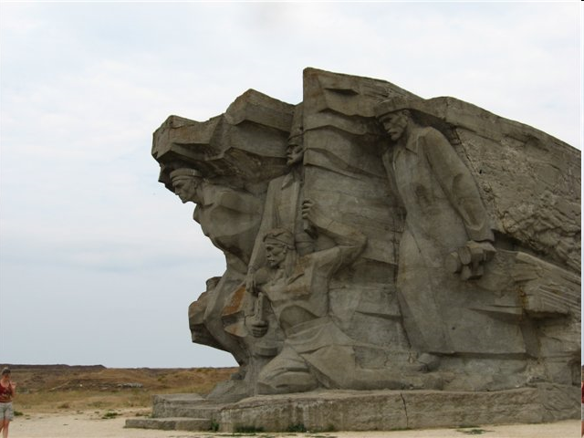
Аджимушкайские каменоломни, где похоронен Володя Дубинин
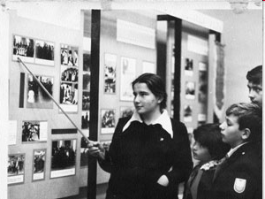Музей В. Дубинина в школе № 1 г. Керчи
Именем Володи Дубинина названа улица в Керчи, Керченская специализированная школа № 1 с углублённым изучением английского языка.
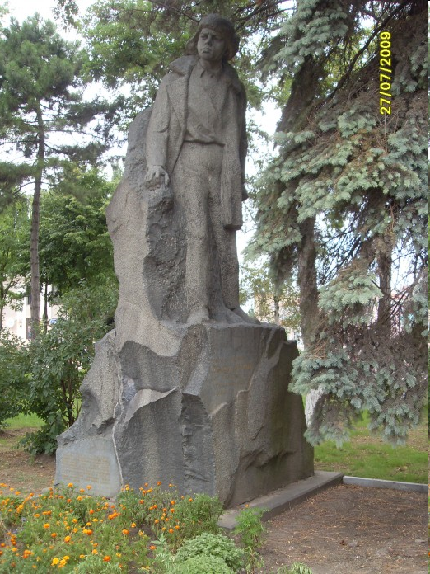
В центре Керчи в сквере на улице Володи Дубинина 12 июля 1964 года открыт памятник

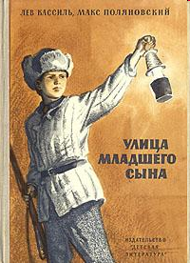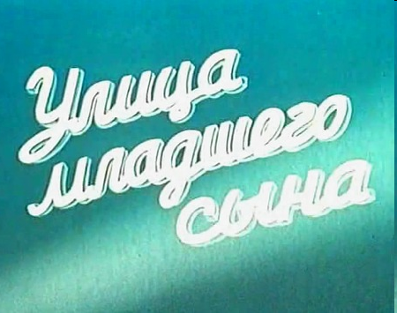
О Володе написана книга - «Улица младшего сына», её авторы Л. Кассиль, М. Поляновский, а также сняты фильмы: 1962 — «Улица младшего сына» — режиссёр Лев Голуб 1985 — «Долгая память» — режиссёр Роман Виктюк.

